Министерство образования Республики Беларусь

Учреждение Образования

БЕЛОРУССКИЙ ГОСУДАРСТВЕННЫЙ УНИВЕРСИТЕТ

ИНФОРМАТИКИ И РАДИОЭЛЕКТРОНИКИ

Кафедра электронных вычислительных средств

Лабораторная работа № 4

«Измерение амплитудно-частотной характеристики цифрового рекурсивного фильтра»

Вариант 12

|  |  |
| --- | --- |
| Проверил: | Выполнил: |
| Шемаров А.И. | ст. гр. 850701 |
|  | Филипцов Д. А. |
|  |  |
|  |  |
|  |  |

Минск 2021

# Цель работы

Разработка алгоритма и написание программы для измерения АЧХ цифрового рекурсивного фильтра на ассемблере процессора TMS320VC5402.

# Задание

Разработать алгоритм и программу для измерения АЧХ цифрового рекурсивного фильтра.

Таблица 2.1 – Условие выполнения задания

|  |  |  |  |  |  |  |  |
| --- | --- | --- | --- | --- | --- | --- | --- |
| **Вариант** | **Генератор**  **(№ пред. лб)** | **Тип и параметры фильтра** | | | | | |
| **Тип** | **Aa** | **Fa1** | **Fp1** | **Fp2** | **Fa2** |
| 12 | 1 | РФ | 35 | 0,4 | 0,25 | 0,75 | 0,6 |

Последовательно сформировать и пропустить через фильтр N/2 гармоник (с 1 по N/2), каждая длиной 2N точек, измеряя мощность на выходе фильтра по второй половине каждой выборки (последние N точек из 2N точек каждой частоты).

# Ход работы

Assembler-код:

N .set 272

Sk .set 0

Ck .set 32767

S1 .set 1513

C1 .set 32733

k .set 64

.mmregs

.def _c_int00

.text

_c_int00:

ST #k,AR0

STM #sinus, AR5

SSBX OVM

GAR:

ST #Sk,AR1

ST #Ck,AR2

ST #S1,AR3

ST #C1,AR4

ST #N,AR6

ST #0,AR7

LD AR0,A

SUB #k,A

NEG A

STLM A, BRC

NOP

RPTB search_Sk_Ck

search_Sn_Cn:

LD AR1,A

STL A, T

MPY AR4, A

LD AR2,B

STL B, T

MPY AR3, B

ADD B,A

SFTA A,-15

LD AR1,B

STL A,AR1

LD AR2,A

STL A, T

MPY AR4, A

STL B, T

MPY AR3,B

SUB B,A

SFTA A,-15

STL A,AR2

search_Sk_Ck:

NOP

BANZ block,*AR7-

LD AR1,A

STL A,AR3

LD AR2,A

STL A,AR4

ST #Sk,AR1

ST #Ck,AR2

LD #Ck,A

block:

NOP

NOP

NOP

LD AR1,A

STL A,*AR5+

BANZ search_Sn_Cn,*AR6-

NOP

NOP

NOP

BANZ GAR,*AR0-

NOP

STM #2,AR7

XOR B,B

main_loop:

STM #sinus-2, AR5 ;ðåçóëüòàò X

RPTZ A,#2

STL A,*AR5+

STM #filter-2, AR4 ;y[i]

RPTZ A,#2

STL A,*AR4+

STM #sinus-2, AR5

STM #filter-2, AR4

STM #N*k-1, brc

RPTB IIR

RSBX OVA

STM #koef, AR3

STLM B,AR0

NOP

NOP

LD *AR3+0,A

ST #2,AR0

XOR A,A

RPT #2

MAC *AR5+,*AR3+,A,A ;x[i-6:i]

RPT #1

MAS *AR4+, *AR3+,A,A ;y[i-6:i]

SFTA A,1

STL A,-16, *AR4+ ;y[i]

LD *AR4-0,A

LD *AR5-0,A

IIR:

NOP

ADD #5,B

STM #sinus, AR5 ;ðåçóëüòàò X

STM #filter, AR4 ;y[i]

RPT #N*k-1

MVDD *AR4+,*AR5+

BANZ main_loop,*AR7-

NOP

NOP

NOP

XOR A,A

STM #filter+N/2, AR4

STM #AFC_arr, AR2

ST #N/2,AR0

ST #k,AR7

AFC_loop:

ST N/2-1, brc

RPTB AFC_point

SQUR *AR4+,B

ADD B,-15,A

AFC_point:

NOP

STL A,-7,T

ST #0,*AR3

sqrt_block:

MAS *AR3,*AR3,A,B

BC sqrt_find,bleq

ADDM #1,*AR3

B sqrt_block

sqrt_find:

NOP

MPY #129, A

STL A,*AR2+

LD *AR4+0,A

XOR A,A

BANZ AFC_loop,*AR7-

NOP

.data

koef

.include koef.asm

sinus .space 18500*16

filter .space 18500*16

AFC_arr .space k*16

Выполнение:

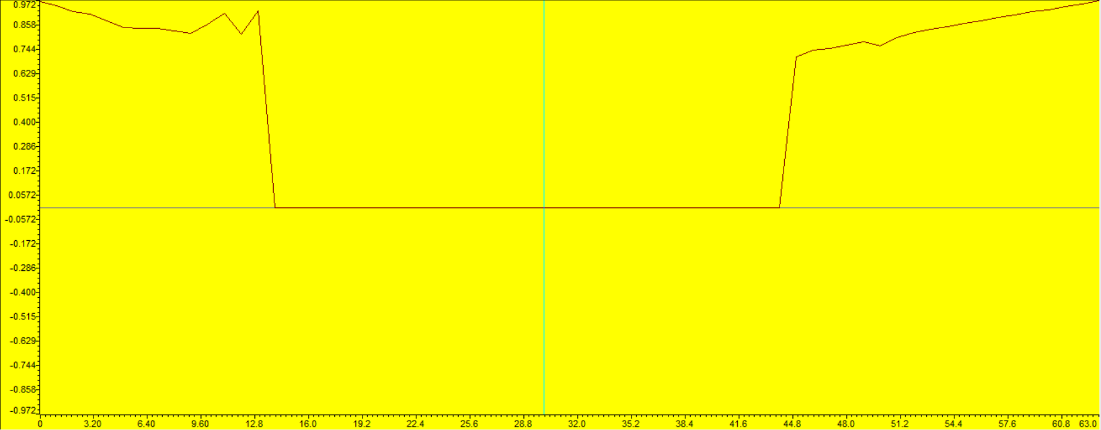

Рисунок 3.1 – Измеренная АЧХ фильтра

# Вывод

В ходе лабораторной работы мы разработали алгоритм и написали программу для измерения АЧХ цифрового рекурсивного фильтра на ассемблере процессора TMS320VC5402.